机器学习与模式识别

学号： | 姓名： | 班级：
实验题目：Multivariate Linear Regression
实验目的：通过在多元线性回归中应用梯度下降的方法，对不同学习率的收敛速度进行判断，找到收敛效果较好的学习率，同时使用伪逆较快的计算得到结果，与梯度下降的结果进行对比分析，最后，对给定数据进行预测，用梯度下降与伪逆计算得到结果对比
硬件环境：
Macbook pro
软件环境：
Macos catalina
实验步骤与内容：
- 实验描述
使用梯度下降和标准化方程来探索多元线性回归
寻找损失函数J(θ)和梯度下降收敛以及学习率 α之间的关系
- 实验数据描述
来自ex2Data.zip，解压后是一个有47个样本的关于Portland, Oregon两地房价的信息
输入数据空间x（i）理应是居住空间和房间数量，输出空间是房子的价格
- 对数据进行处理
由损失函数定义与目标函数可知，我们的目的为找到最终的theta，目标是
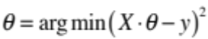
由最小二乘可知，我们可以直接得到最优的theta，即：
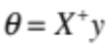
其中X+为X的伪逆
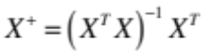
所得到theta为最优的
实验指导书中提醒我们，输入空间中的两个数据=>居住空间是大约卧室数量的1000倍，所以预处理输入会显著提高梯度下降效率
我们需要按标准差对两种输入进行缩放，并将其平均值设置为零
本次实验目的为通过绘制不同学习率下多次迭代的误差变化的曲线
从而选择得到较好的学习率
我们需要实现的是对于输入矩阵进行归一化的函数
对于输入矩阵的每一个元素，都将减去其所在行的均值并除以所在行的标准差
将所有的输入数据约束为一个标准正态分布
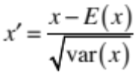

4.
我们使用matlab实现了梯度下降的公式
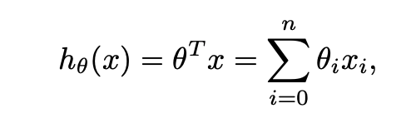公式（1）
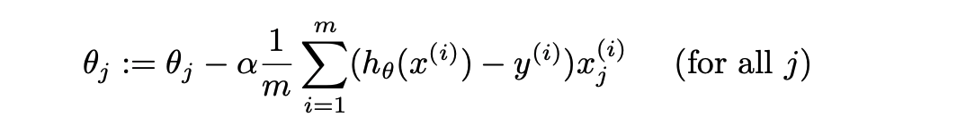公式（2）
并设置循环次数 这里我将num_iters设置为50
每次循环，我根据新生成的theta值矩阵来进行与原始数据矩阵x的运算
再将其带入公式2中，求解得到更新值之后的theta矩阵，并计算该轮过后的loss值大小
实现样本数据额过程中y=X*theta,X为m*3维矩阵，theta为3*1列向量
5. Selecting A Learning Rate Using J(θ)
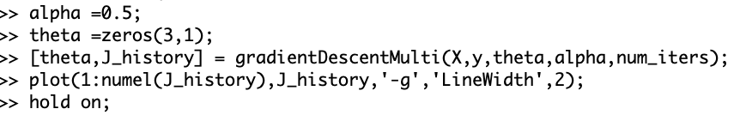

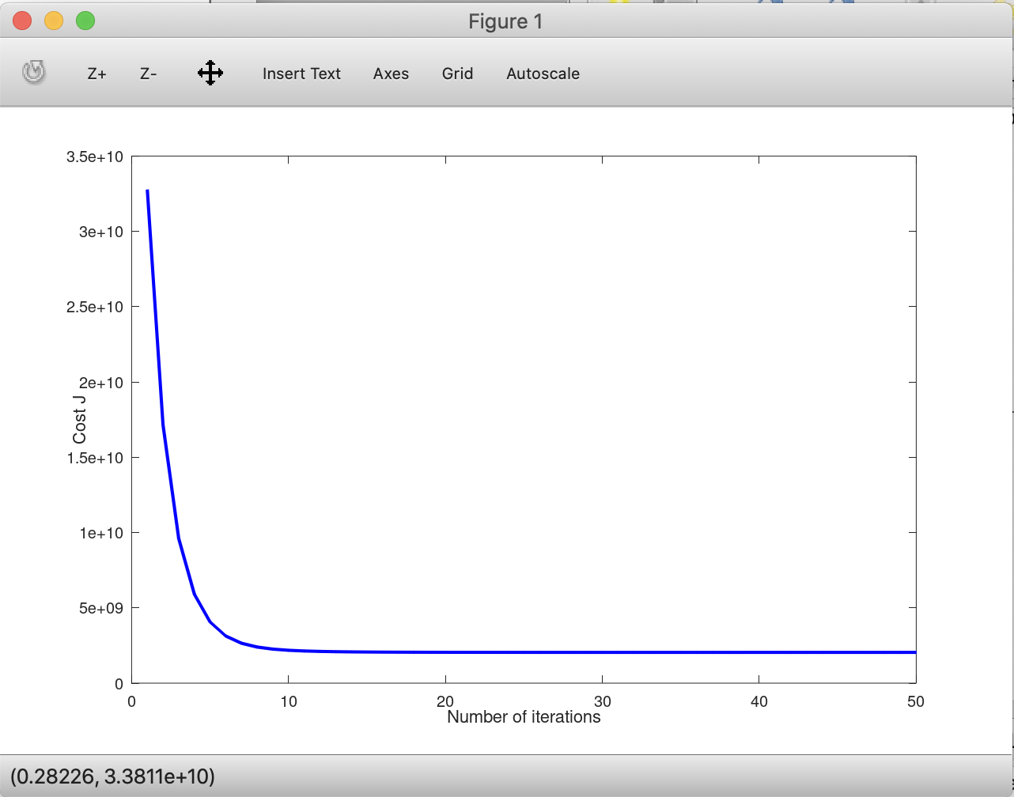
以上述命令为样本，调整学习率观察曲线的梯度下降情况
我分别分两组进行了曲线的绘制
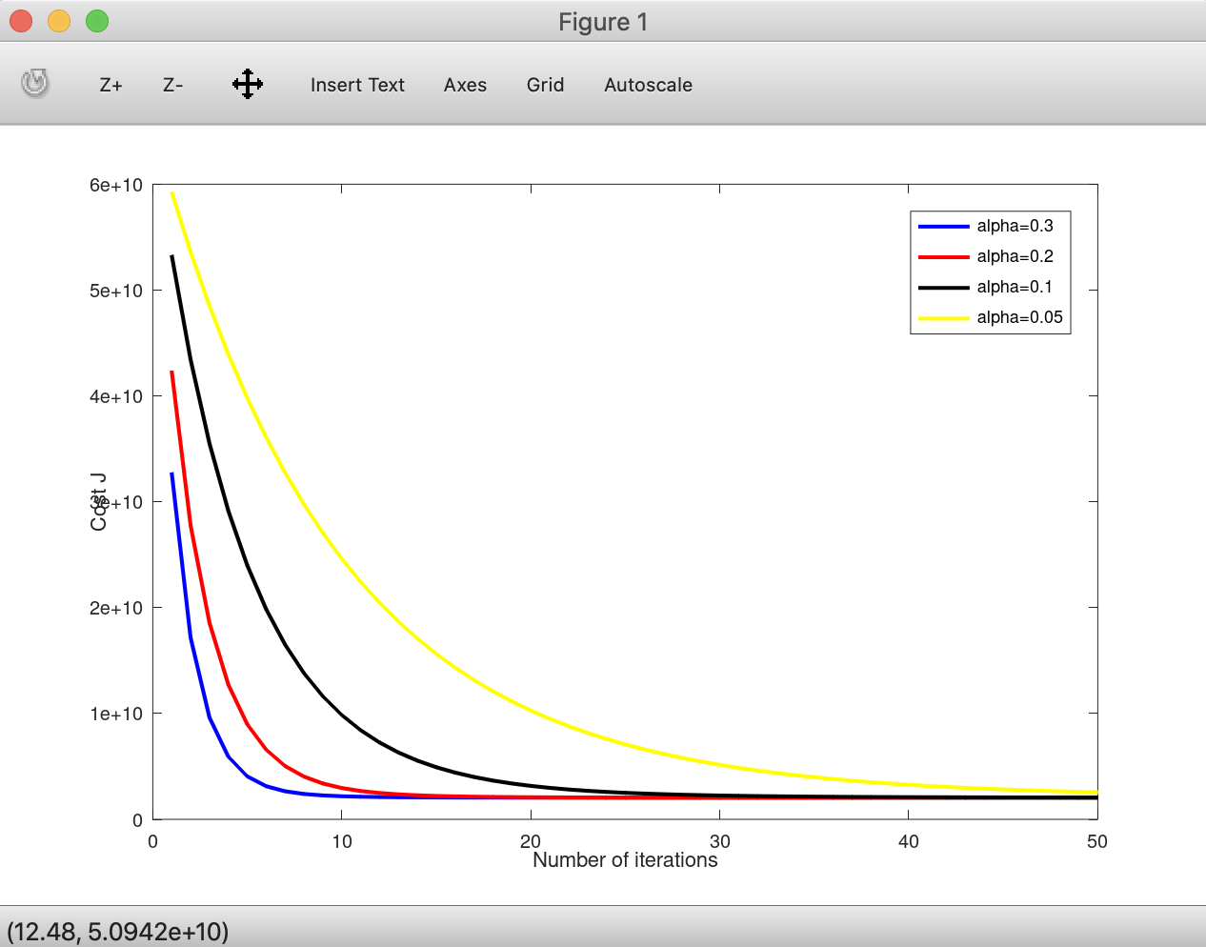
这是四组数据，学习率分别为0.3，0.2，0.1和0.05
经过50轮的迭代之后，得到theta值
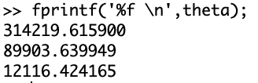
进行预测
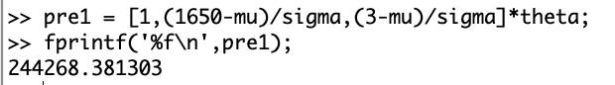
由上述loss函数图像发现随着学习率的减小，函数收敛的速度也原来越慢
所以猜测最快的收敛应该在学习率0.4以上
所以，又进行了第二次的尝试
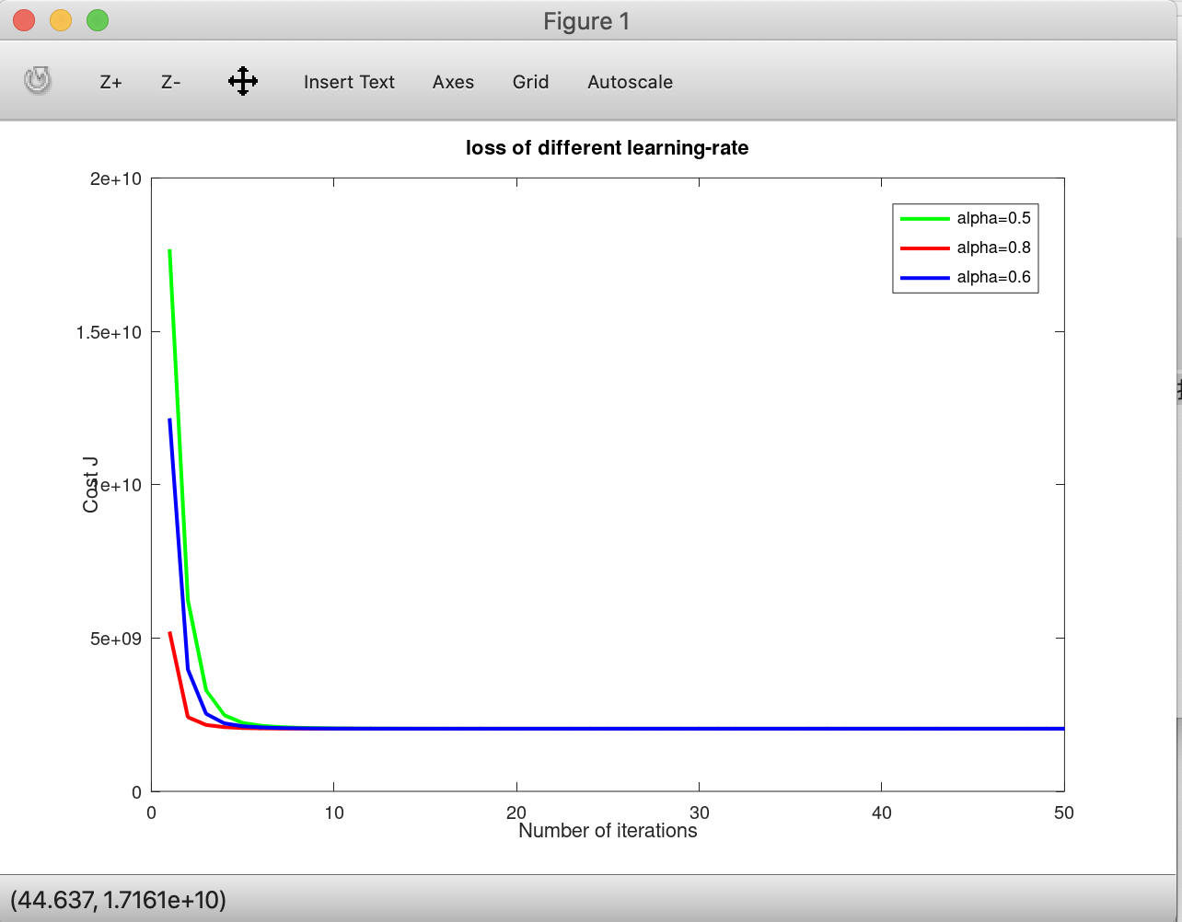
这次选取了学习率分别为0.5，0.6，0.8绘制曲线
大致可以认为学习率在0.8附近收敛速度最快
6. Normal Equation
最后我们将实验进行梯度下降的结果与normal equation的效果进行对比
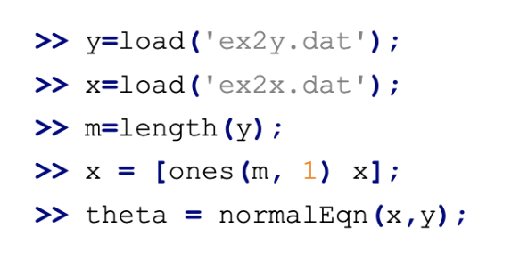
进行预测：
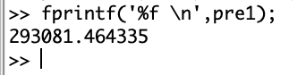
基本可以认为两者的效果相差不远
结论分析与体会：这次实验让我比较深刻的理解了梯度下降的实现过程与matlab的公式表达，与matlab师出同门，octave能够实现基本的功能，不失为进行简约实验的一个好工具。
并且我也更进一步深入了理解了normal equation的核心思想
https://blog.csdn.net/nfmsr/article/details/78577121
这个链接的讲解尤为精彩

附录：程序源代码

featureNormalize.m

function [X_norm,mu,sigma] = featureNormalize(X)
X_norm = X;
mu =zeros(1,size(X,2));
sigma =zeros(1,size(X,2));
m = size(X,1);
mu = mean(X);
for i =1:m
X_norm(i,:)=X(i,:)-mu;
end
sigma =std(X);
for i = 1:m
X_norm(i,:) = X_norm(i,:)./sigma;
end
End

ComputeCostMulti.m

function J = computeCostMulti(x,y,theta)
m = length(y);
J=0;
%初始化
J = sum((x*theta-y).^2)/(2*m);
%计算损失
end
gradientDescentMulti.m

function [theta,J_history] = gradientDescentMulti(X,y,theta,alpha,num_iters)
m = length(y);
%m=47
J_history =zeros(num_iters,1);
n = size(X,2);
%n=3
for iter = 1:num_iters
H = X*theta;
T = zeros(n,1);
%3*1
for i = 1:m
T = T+(H(i)-y(i))*X(i,:)';
end
theta = theta-(alpha * T)/m;
J_history(iter) = computeCostMulti(X,y,theta);
end
end

normalEqn.m

function [theta] =normalEqn(X,y)
theta = zeros(size(X,2),1);
theta = pinv(X'*X)*X'*y;
endfunction

全过程代码梳理：
>>x = load('ex2x.dat');
>> y = load('ex2y.dat');
>> m = length(y);
>> [X mu sigma]=featureNormalize(x);
>> X = [ones(m,1),X]；

>> num_iters=50;

>> alpha = 0.3
>> theta = zeros(3,1);
>> [theta,J_history] = gradientDescentMulti(X,y,theta,alpha,num_iters);
>> figure
>> plot(1:numel(J_history),J_history,'-b','LineWidth',2);

>> xlabel('Number of iterations');
>> ylabel('Cost J');
>> hold on;

>> alpha = 0.2;
>> theta = zeros(3,1);
>> [theta,J_history] = gradientDescentMulti(X,y,theta,alpha,num_iters);
>> plot(1:numel(J_history),J_history,'-r','LineWidth',2);
>> hold on;

>> alpha = 0.1;
>> theta = zeros(3,1);
>> [theta,J_history] = gradientDescentMulti(X,y,theta,alpha,num_iters);
>> plot(1:numel(J_history),J_history,'-k','LineWidth',2);
>> hold on;

>> alpha =0.05;
>> theta = zeros(3,1);
>> [theta,J_history] = gradientDescentMulti(X,y,theta,alpha,num_iters);
>> plot(1:numel(J_history),J_history,'-y','LineWidth',2);
>> hold on;

>> title('loss of different learning-rate')

>> legend('alpha=0.3','alpha=0.2','alpha=0.1','alpha=0.05')

>> hold off;
>> fprintf('%f \n',theta);

>> pre1 = [1,(1650-mu)/sigma,(3-mu)/sigma]*theta;
>> fprintf('%f\n',pre1);

>> alpha = 0.5;
>> theta = zeros(3,1);
>> [theta,J_history] = gradientDescentMulti(X,y,theta,alpha,num_iters);
>> plot(1:numel(J_history),J_history,'-g','LineWidth',2);
>> hold on;

>> alpha = 0.8;
>> theta = zeros(3,1);
>> [theta,J_history] = gradientDescentMulti(X,y,theta,alpha,num_iters);
>> plot(1:numel(J_history),J_history,'-r','LineWidth',2);
>> hold on;

>> alpha = 0.6;
>> theta = zeros(3,1);
>> [theta,J_history] = gradientDescentMulti(X,y,theta,alpha,num_iters);
>> plot(1:numel(J_history),J_history,'-b','LineWidth',2);
>> hold on;

>> title('loss of different learning-rate')

>>x = load('ex2x.dat');
>> y = load('ex2y.dat');
>> m = length(y);
>> X = [ones(m,1),X]；

> theta = normalEqn(x,y);
>> pre1 = [1,1650,3]*theta;
>> fprintf('%f \n',pre1);

过程中出现的这个syntax error我摸不着头脑 不知道为什么 只好复制之前的表达式
猜测可能是输入法的问题 。。但是切换之后还是报错 无奈
